3-2-1 分析並建立學生通學方式資料，如步行、家長接送、自行車、交通車、安親補習班等接送，並有相關管理資料。(4%)
主題：班級學生通學方式調查單
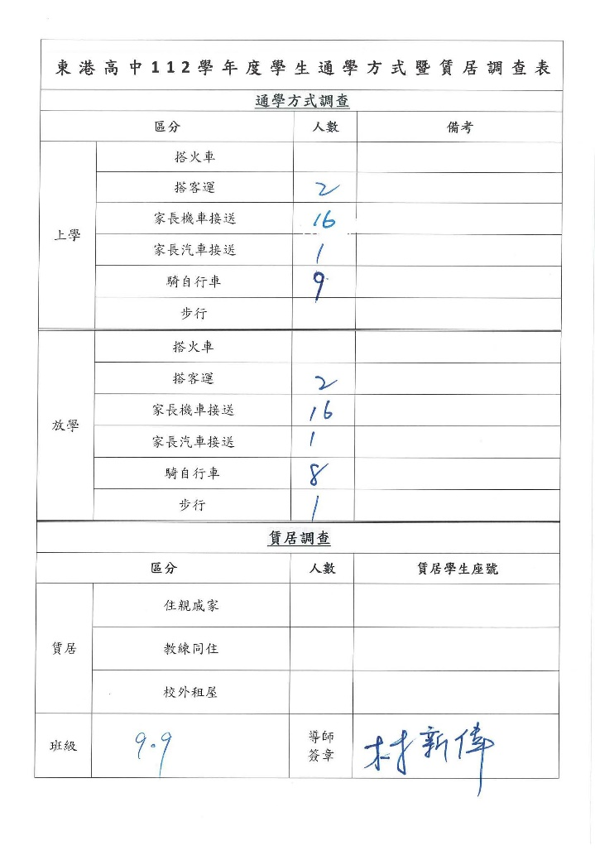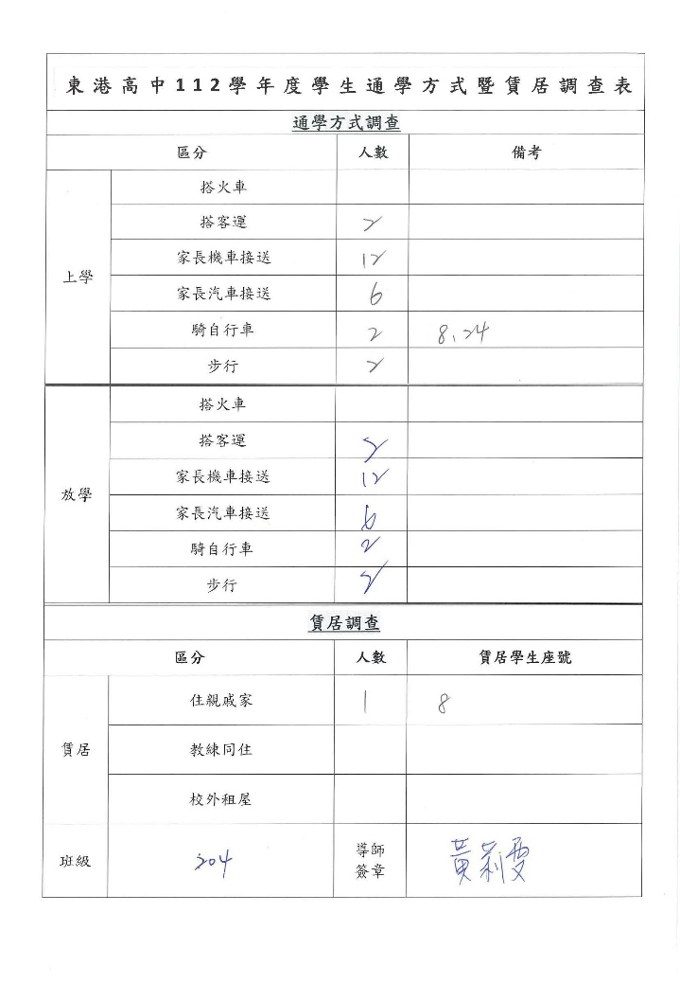
112學年全校總班級調查見附件3-2建立學生通學方式資料，並有佐證資料-112學年。
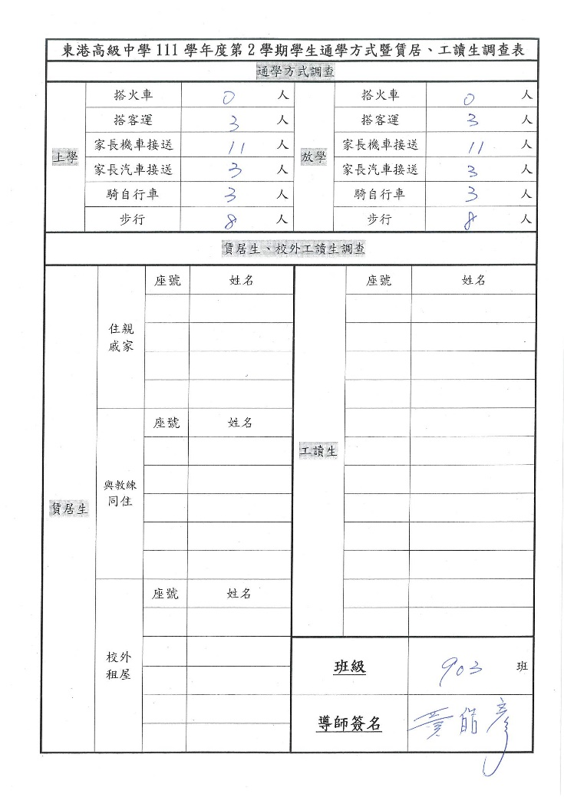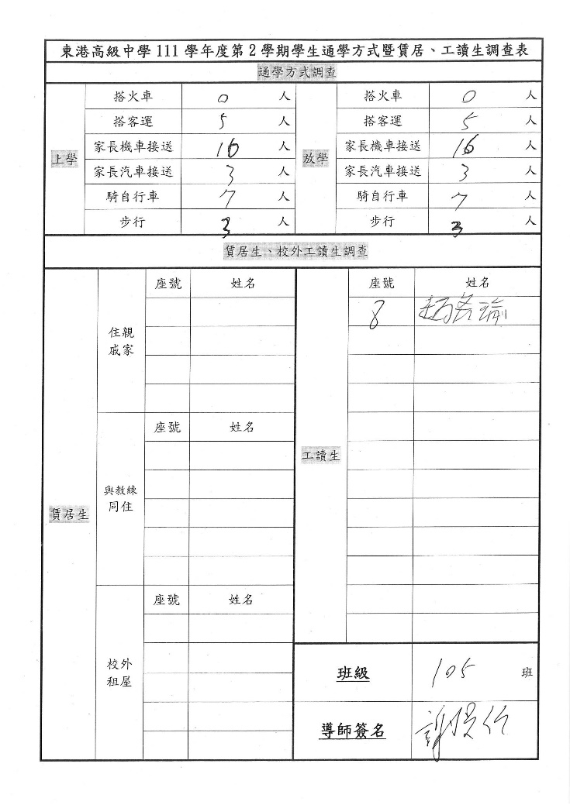
111學年全校總班級調查見附件3-2建立學生通學方式資料，並有佐證資料-112學年。

3-2-1 分析並建立學生通學方式資料，如步行、家長接送、自行車、交通車、安親補習班等接送，並有相關管理資料。(4%)
主題：學生通學方式通報系統 http://148.72.246.192/ptmtas/script1/default.asp
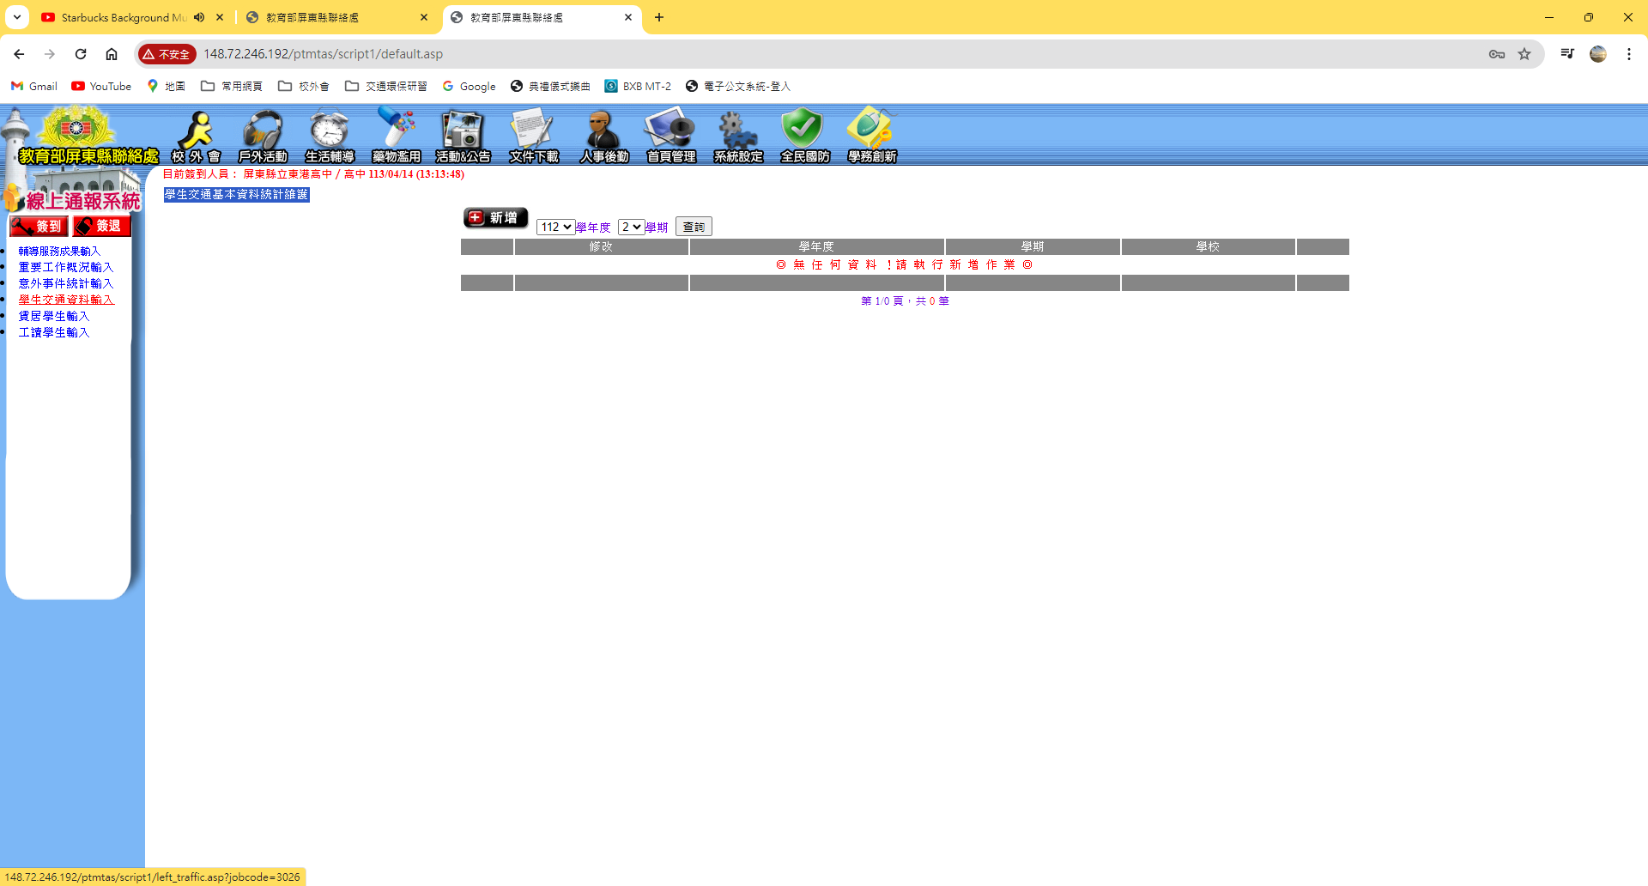
主題：學生通學方式通報系統https://sacs.k12ea.gov.tw/csrc/schoolbusreport
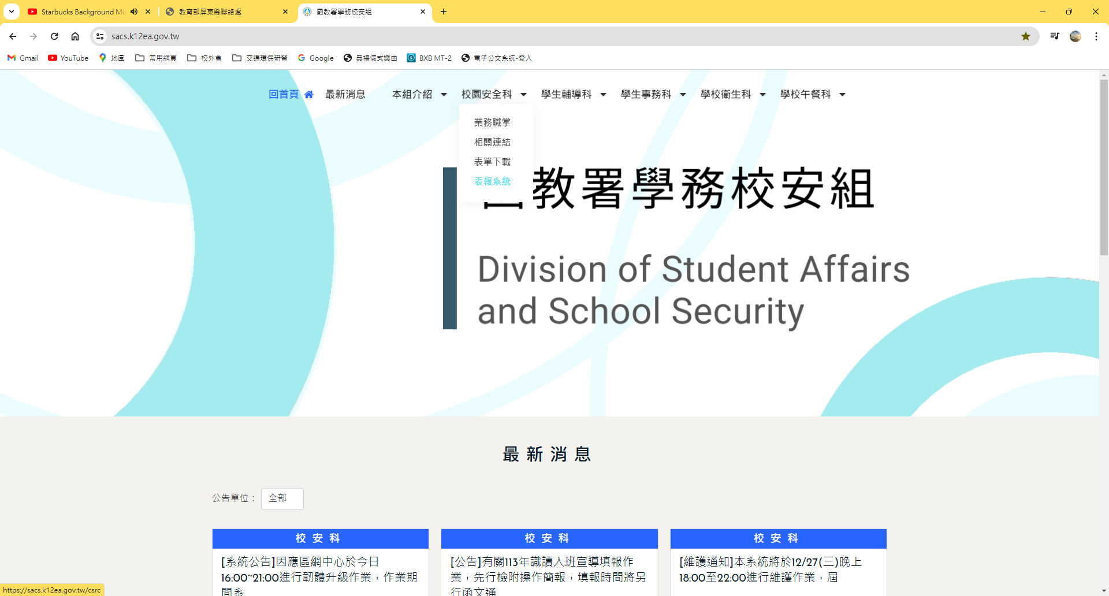
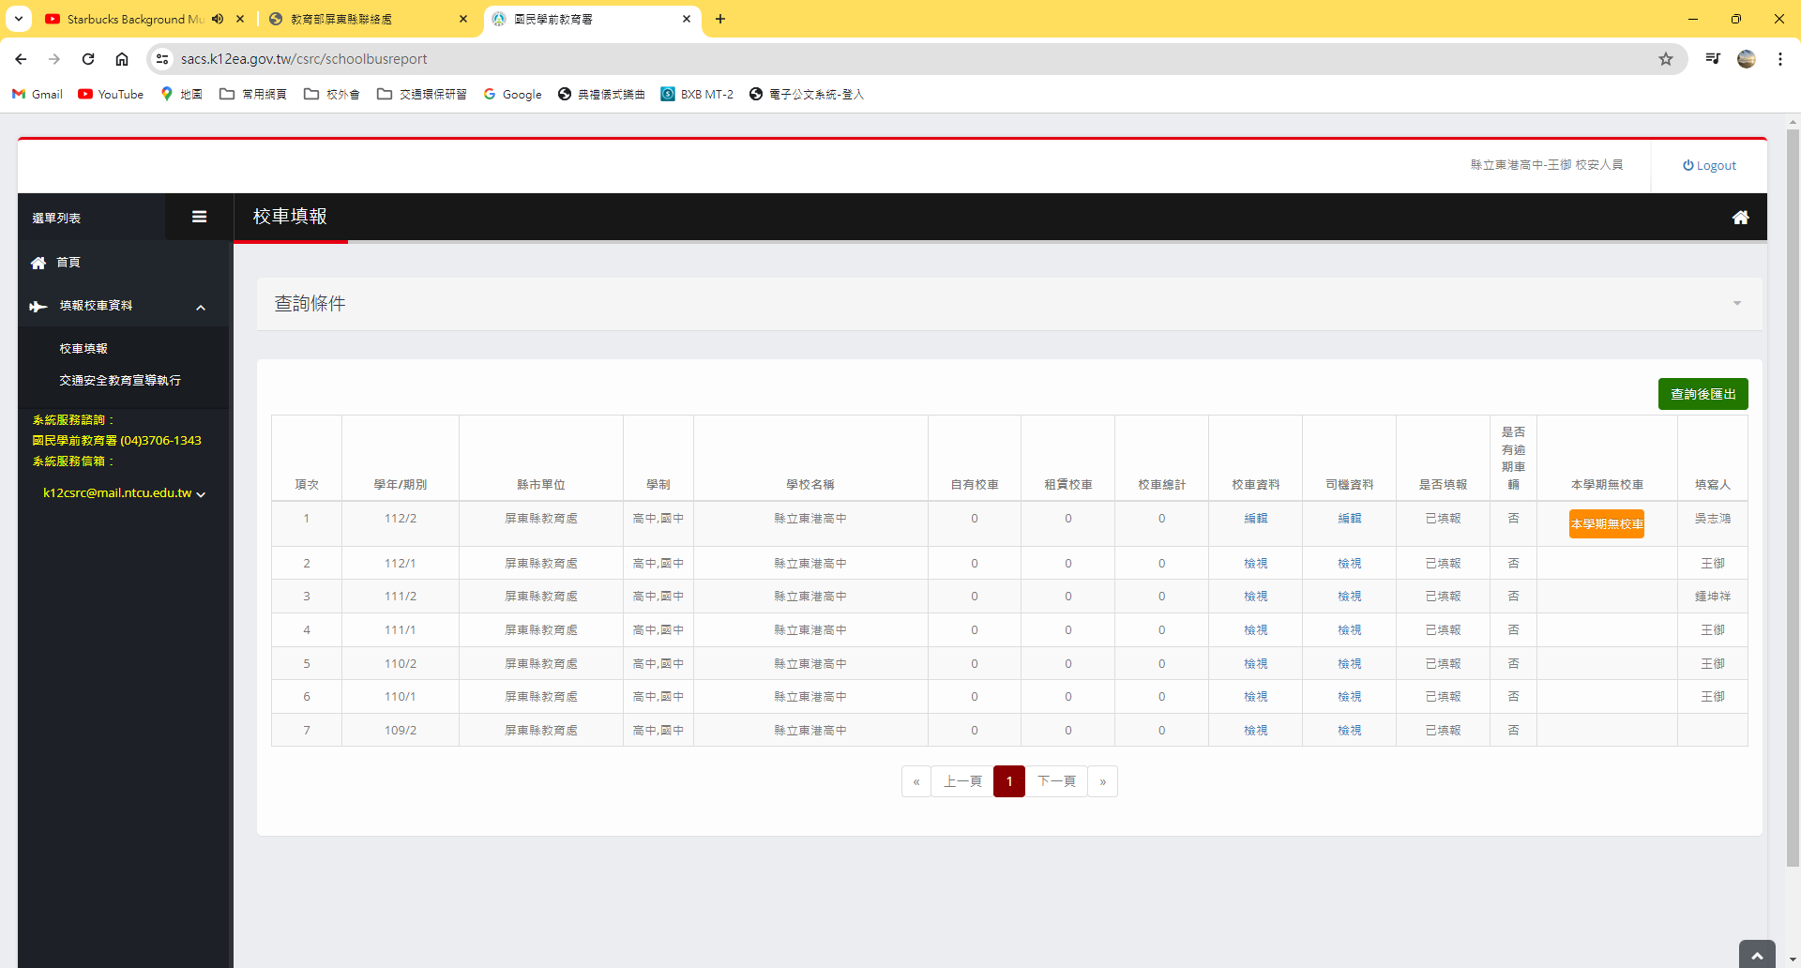

3-2-1 分析並建立學生通學方式資料，如步行、家長接送、自行車、交通車、安親補習班等接送，並有相關管理資料。(4%)
3-2-2 接送區規畫與管理良好(4%)
主題：校內車輛停放管理良好。
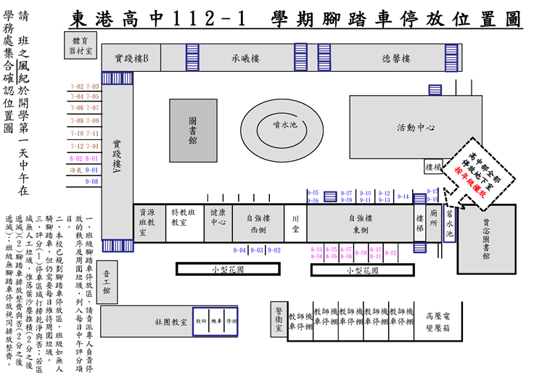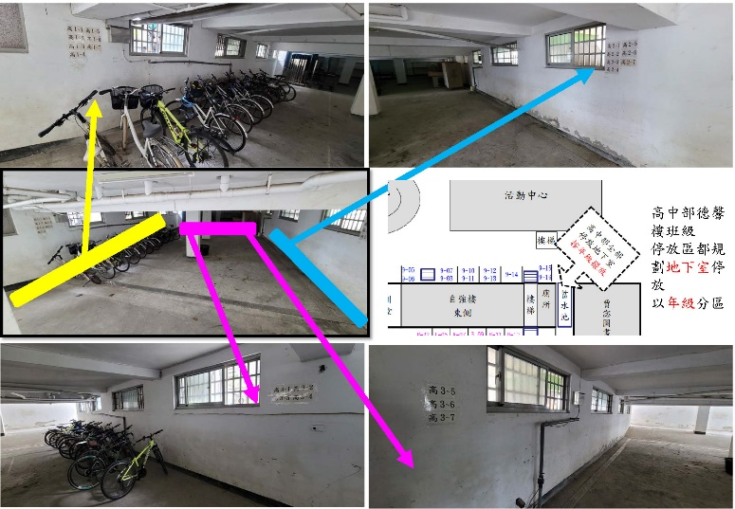
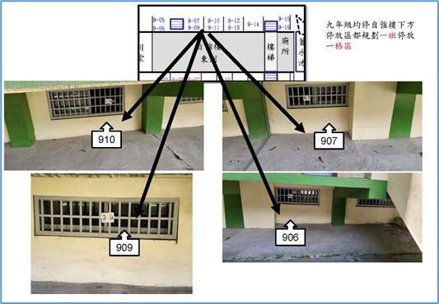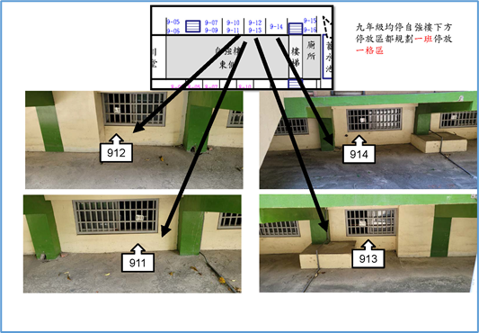
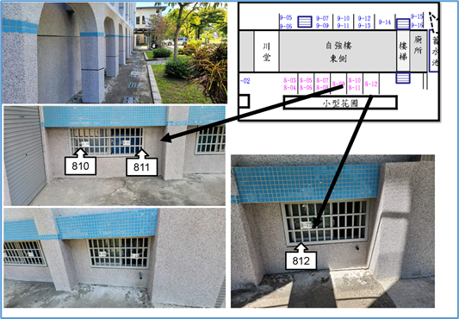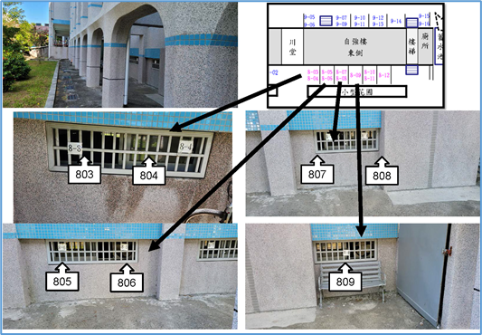

3-2-1 分析並建立學生通學方式資料，如步行、家長接送、自行車、交通車、安親補習班等接送，並有相關管理資料。(4%)
3-2-2 接送區規畫與管理良好(4%)
主題：校內車輛停放管理良好。
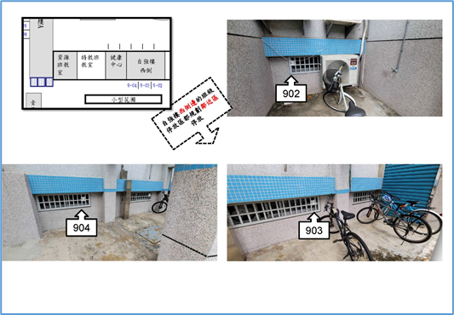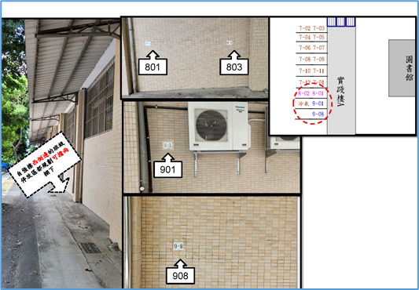

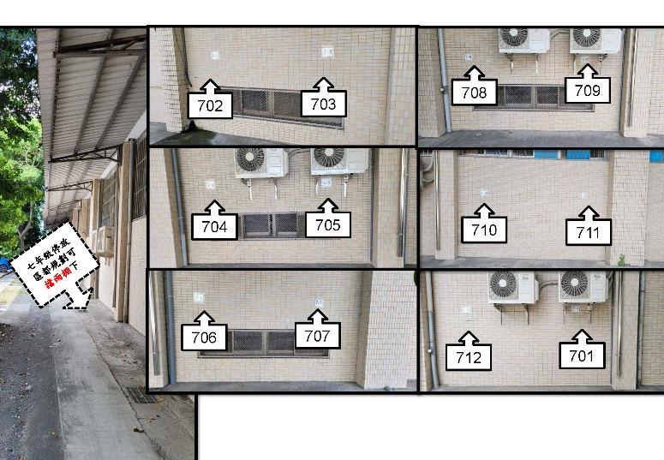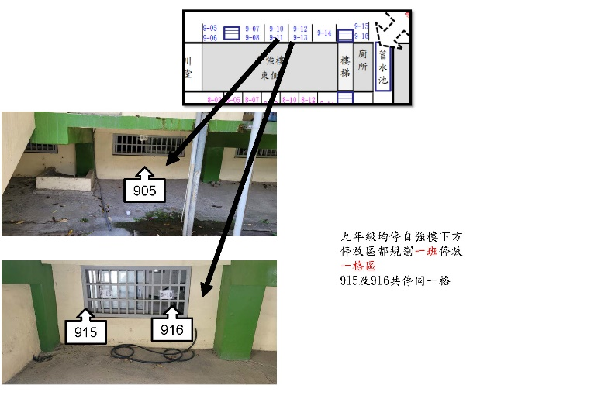

3-2-2 接送區規畫與管理良好(4%)
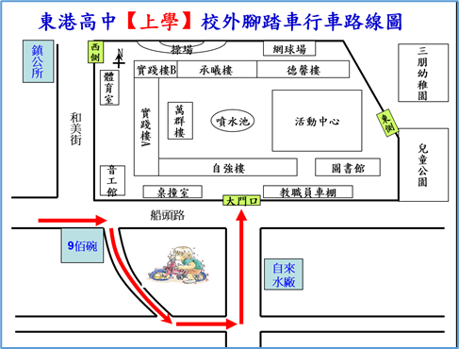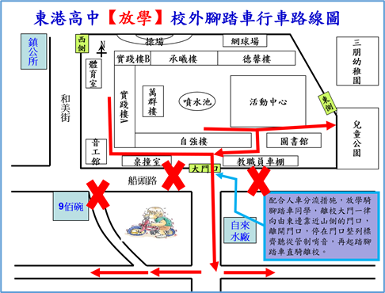
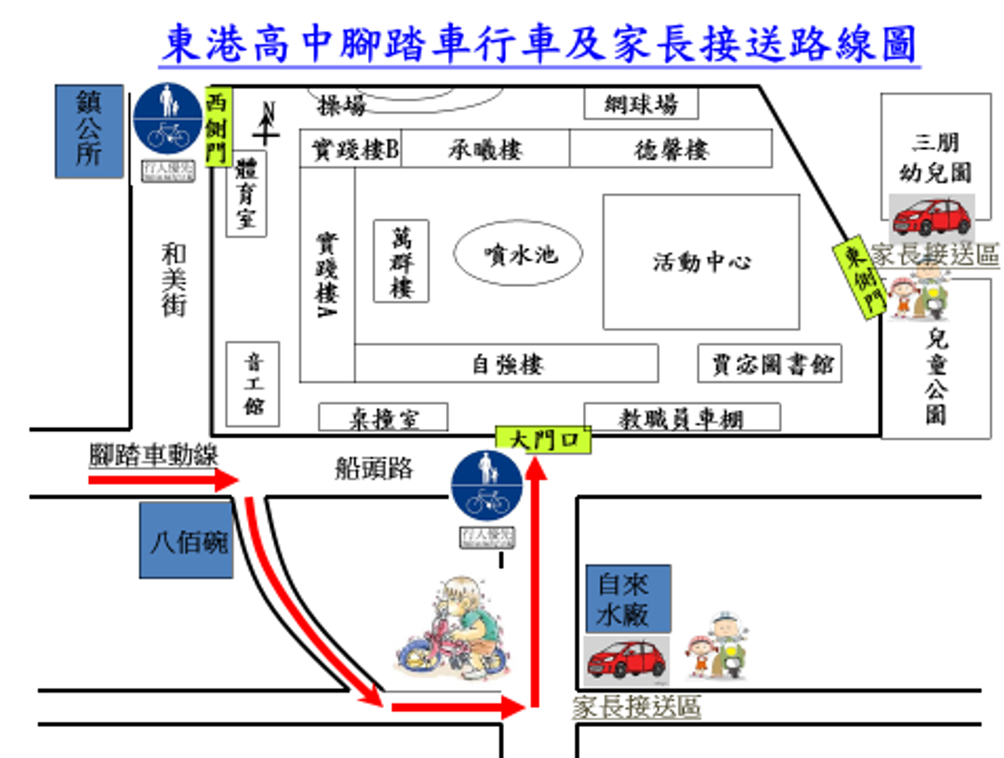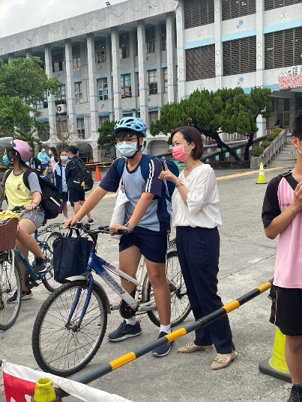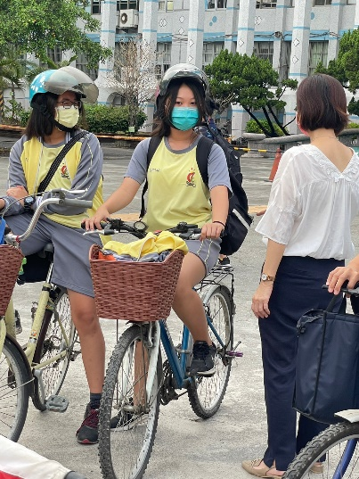
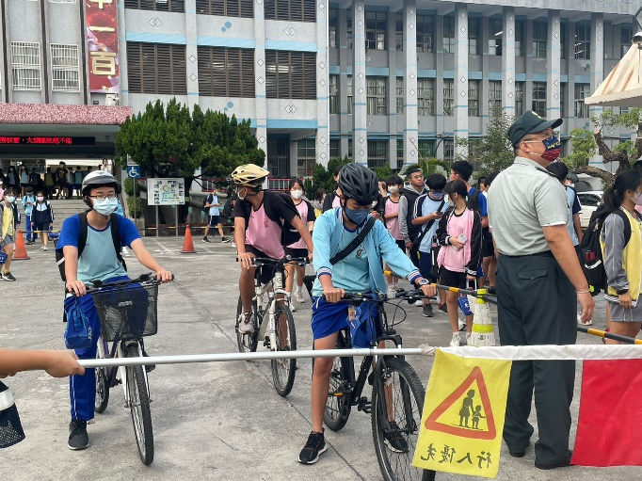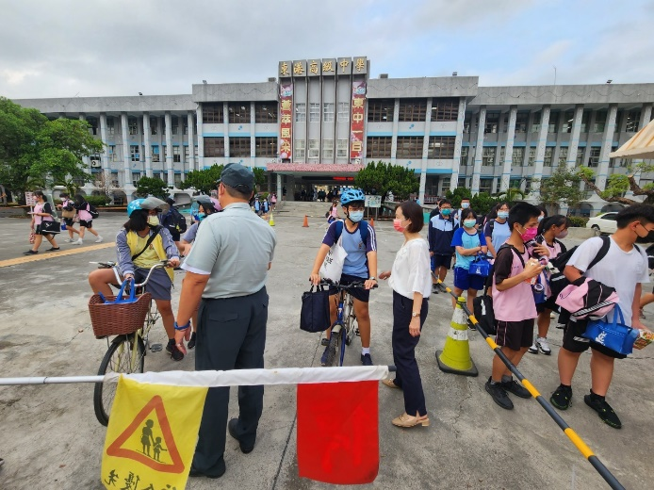
校長、導護師長每日至校門督促行人及腳踏車分道，
落實交通「行」的安全、安心。
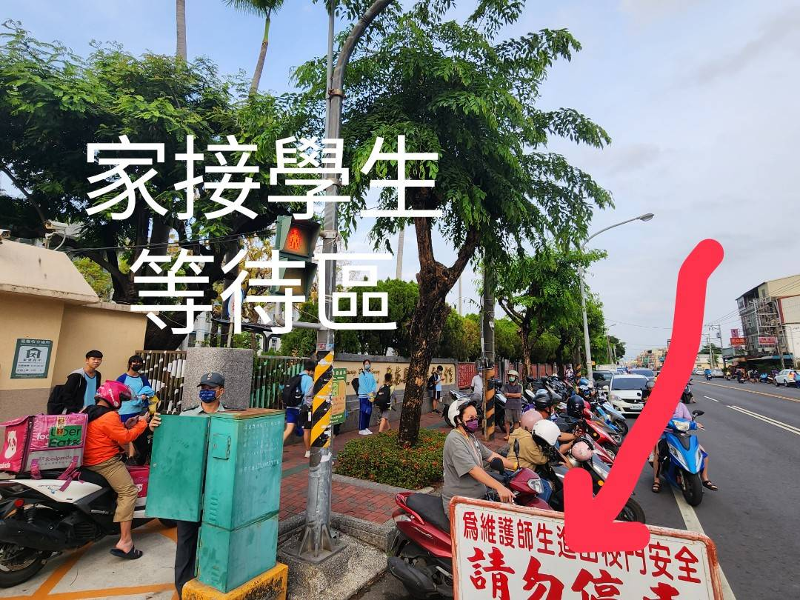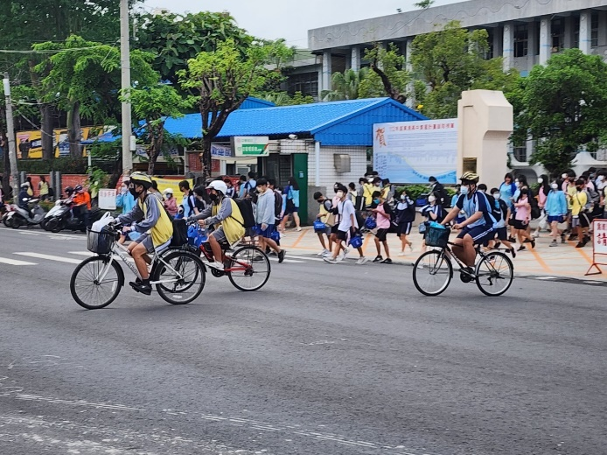

3-2-2 接送區規畫與管理良好(4%)
與學校週邊商家簽訂愛心服務站，共同守護學生上、放學期間交通安全：
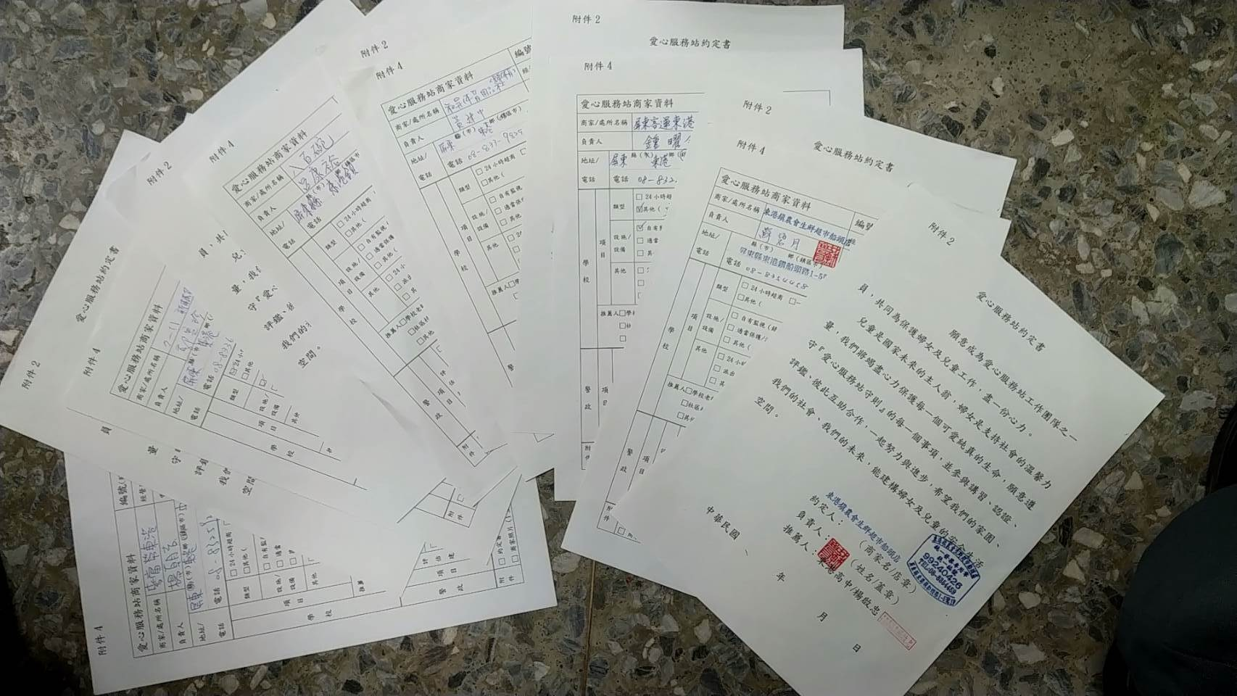
(4)編組交服隊、製作交通安全宣導立排及發放宣導小卡提醒民眾注意學生交通安全
